Pemograman Berorientasi Objek

Nama: Terra Faqih Satria Madjid
NIM: 4342501057
Kelas: 2B Pagi

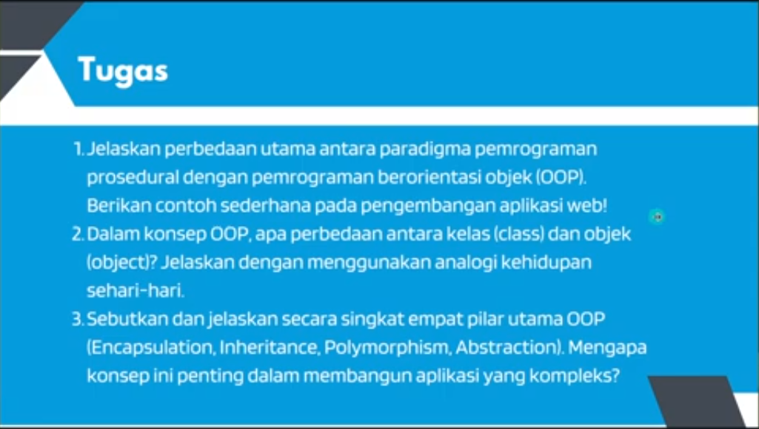

- Pemrograman prosedural lebih kepada urutan atau langkah-langkah prosedur untuk menyelesaikan suatu masalah dan diselesaikannya secara berurut dari atas ke bawah dengan data dan fungsi dipisahkan. Sedangkan untuk pemrograman berorientasi objek lebih ke objek utama sebagai komponen utama dalam sistem dimana data dan fungsi digabungkan menjadi satu yang disebut class jadi untuk pemrograman berorientasi objek lebih seperti menggunakan cetakan dengan objek sebagai hasil nyatanya.
- OOP berfokus pada objek, yaitu gabungan antara data dan fungsi dalam satu kesatuan yang disebut class. Analoginya seperti sedang bikin kue dimana cetakannya tersebut berpa class dan hasil dari cetakannya atau kue itu sendiri disebut sebagai objek.
- Encapsulation berarti menyembunyikan data agar tidak bisa diakses langsung dari luar class, Inheritaance berarti class dapat mewarisi sifat-sifat dari class lainnya, Polymorphism berarti satu fungsi dalam suatu class bisa punya banyak bentuk yang berbeda-beda, Abstraction berarti menyembunyikan yang namanya detail kompleks dan rumit dan hanya berfokus pada menampilkan yang penting saja. Kenapa keempat pilar ini penting karena tanpa hal hal tersebut kode akan sangat sulit untuk dikelola.

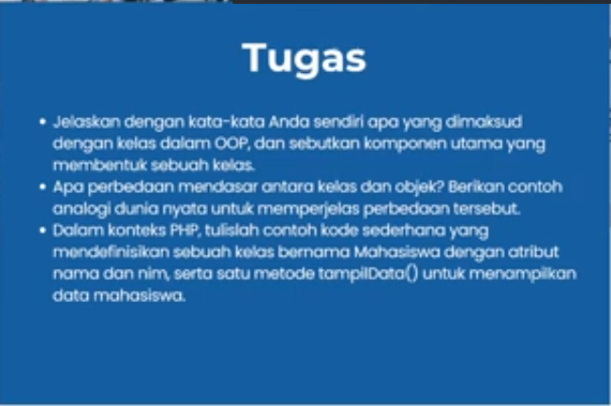

- Class dalam OOP berarti seperti sebuah cetakan. Contoh seperti saat membuat kue maka kita perlu cetakan kue (Class) dan nantinya kita akan menuangkan adonan dan segala macamnya kedalam cetakanya tersebut (Fungsi) untuk membentuk kue itu sendiri (Objek). Komponen komponen utamanya yaitu, Atribut, Method/Fungsi dan juga Constructor.
- Perbedaan mendasarnya terletak pada definisinya dimana class itu seperti cetakan sedangkan objek merupakan hasil dari cetakan tersebut. Analoginya bisa kita bahwa class adalah mahasiswa yang mengharuskan kita memiliki nama, nim dan jurusan namun sebagai objek kita belum tentu memiliki nama, nim maupun jurusan yang sama tetapi masih tetap memiliki ketika kategori/fungsi tersebut.
- Berikut baris programnya
<?php
class Mahasiswa {
public $nama;
public $nim;

public function __construct($nama, $nim) {
$this->nama = $nama;
$this->nim = $nim;
}
// Ini fungsinya
public function tampilData() {
echo "Nama: " . $this->nama . "<br>";
echo "NIM: " . $this->nim . "<br>";
}
}
// Kita membuat objek dengan ini
$mhs1 = new Mahasiswa("Terra", "230101");
// Setelah itu kita panggil method/classnya
$mhs1->tampilData();
?>

Setelah kita buat fungsi yang membuatkan variabel Nama dengan isi variabel tersebut berupa “nama: dan variabel NIM dengan isi variabel tersebut berupa “nim” maka kita dapat langsung memanggil objek dengan memasukkan dua atribut yaitu untuk Nama dan NIM pada fungsi mahasiswa itu sendiri. Berikut hasilnya…
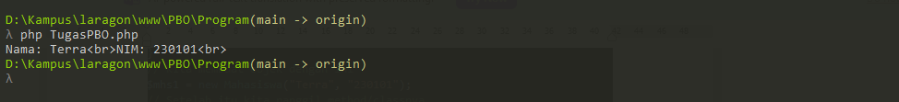

Dapat dilihat dengan lebih jelas ketika kita menggunakan program yang meminta input dari pengguna berikut ini

<?php
class Mahasiswa {
public $nama;
public $nim;

public function __construct($nama, $nim) {
$this->nama = $nama;
$this->nim = $nim;
}
// Ini Fungsinya
public function tampilData() {
echo "Nama: " . $this->nama . PHP_EOL;
echo "NIM: " . $this->nim . PHP_EOL;
}
}
// Meminta input dari pengguna
$nama = readline("Masukkan Nama: ");
$nim = readline("Masukkan NIM: ");
// Kita buat objeknya
$mhs1 = new Mahasiswa($nama, $nim);
// Lalu kita tampilkan datanya
echo PHP_EOL . "=== Data Mahasiswa ===" . PHP_EOL;
$mhs1->tampilData();
?>

Kemudian nantinya data yang kita masukkan akan langsung diolah menggunakan fungsi tampilData dan akan langsung ditampilkan. Berikut hasilnya…

